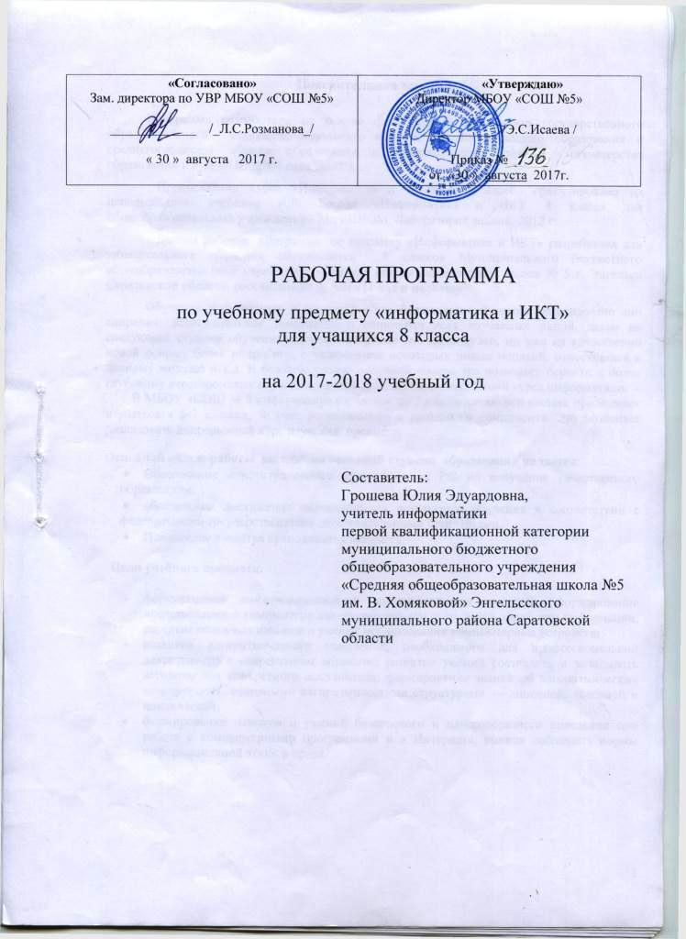
Пояснительная записка.
Программа разработана на основе федерального компонента государственного образовательного стандарта, начального общего, основного общего образования и среднего(полного) общего образования с утвержденного приказом министерства образования РФ от 05.03. 2004 года №1089.
Преподавание курса «Информатика и ИКТ» в 8 классе ориентировано на использование учебника Л.Л. Босова «Информатика и ИКТ. 8 класс» для общеобразовательных учреждений.- М.: БИНОМ. Лаборатория знаний, 2012 г.
Данная рабочая программа по предмету «Информатика и ИКТ» разработана для универсального обучения обучающихся 8 классов Муниципального бюджетного общеобразовательного учреждения «Средняя общеобразовательная школа № 5 г. Энгельса Саратовской области, рассчитана на 34 часа (1 час в неделю).
Обучение информатики в основной общеобразовательной школе организовано «по спирали»: первоначальное знакомство с понятиями всех изучаемых линий, затем на следующей ступени обучения изучение вопросов тех же модулей, но уже на качественно новой основе, более подробное, с включением некоторых новых понятий, относящихся к данному модулю и т.д. В базовом уровне основной школы это позволяет перейти к более глубокому всестороннему изучению основных содержательных линий курса информатики.

В МБОУ «СОШ № 5 информатика изучается со 2 класса начальной школы, продолжает изучаться в 5-7 классах, за счет регионального и школьного компонента. Это позволяет реализовать непрерывный курс изучения предмета.

Основной целью работы школы на основной ступени образования является:
- Обеспечение конституционного права граждан РФ на получение качественного образования;
- обеспечение достижения обучающимися результатов обучения в соответствии с федеральными государственными образовательными стандартами;
- Повышение качества преподавания предмета.

Цели учебного предмета:
- формирование информационной и алгоритмической культуры; формирование представления о компьютере как универсальном устройстве обработки информации; развитие основных навыков и умений использования компьютерных устройств;
- развитие алгоритмического мышления, необходимого для профессиональной деятельности в современном обществе; развитие умений составлять и записывать алгоритм для конкретного исполнителя; формирование знаний об алгоритмических конструкциях, основными алгоритмическими структурами — линейной, условной и циклической;
- формирование навыков и умений безопасного и целесообразного поведения при работе с компьютерными программами и в Интернете, умения соблюдать нормы информационной этики и права.

Ожидаемые образовательные результаты:
Учащиеся должны
Знать:
- Правила техники безопасности и правила работы на компьютере;
- Состав основных устройств компьютера, их назначение и информационное взаимодействие;
- Основные характеристики компьютера в целом и его узлов (различных накопителей, устройств ввода и вывода информации);
- Структуру внутренней памяти компьютера (биты, байты); понятие адреса памяти;
- Типы и свойства устройств внешней памяти;
- Типы и назначение устройств ввода-вывода;
- Сущность программного управления работой компьютера;
- Принципы организации информации на внешних носителях: что такое файл, каталог (папка), файловая структура;
- Назначение программного обеспечения и его состав.
- понятие алгоритма, как организованной последовательности действий, доступных для некоторого исполнителя;
- способы записи алгоритмов;
- свойства алгоритмов.
- иметь представление об: исполнителе (общая схема знакомства, СКИ, среда)
- организацию сети интернет, адресацию, принципы передачи данных
- сервисы сети интернет

Уметь:
- Ориентироваться в типовом интерфейсе: пользоваться меню, обращаться за справкой, работать с окнами;
- Инициализировать выполнение программ из программных файлов;
- Просматривать на экране директорию диска;
- Выполнять основные операции с файлами и каталогами (папками): копирование, перемещение, удаление, переименование, поиск;
- Использовать антивирусные программы.
- строить и исполнять простой алгоритм для учебного исполнителя;
- находить и исправлять ошибки в алгоритмах;
- формально записывать решение, пользуясь заданными обозначениями;
- приводить примеры различных исполнителей.
- настроить доступ к диску на компьютере в локальной сети».
- Работать с электронной почтой
- Загружать файлы из Интернета.
- Быстро находить нужную информации в Интернете

№ п/п | Тематический блок | Кол-во час |  |  |  | Формы организации учебного занятия
 |  | Всего | Теория | Прак-тика | Контрольное тестирование
1 | Информация и информационные процессы. | 10 | 5 | 2 | 1 | Комбинированный урок;  Урок - уроки контроля знаний  Урок-лекция;  Урок -презентации
2 | Компьютер как универсальное устройство обработки информации | 7 | 4 | 3 | 1 | Урок -практикумы;  Урок -уроки контроля;  Урок -презентации
3 | Обработка графической информации | 4 | 2 | 1 | 1 | Урок -защита проектов  Урок -практикумы;  Урок -уроки контроля;  Урок –презентации
4 | Обработка текстовой информации | 9 | 1 | 7 | 1 | Урок -защита проектов  Урок -практикумы;  Урок -уроки контроля;  Урок –презентации
5. | Мультимедиа | 4 | 1 | 4 | 0 | Урок –презентации  Урок -защита проектов
 | Итого | 34 | 13 | 17 | 4

Содержание учебного предмета
по информатике и ИКТ (1 час в неделю)
УМК Босова Л.Л., Босова А.Ю.( 8 класс)

Календарно - тематическое планирование
по информатике для 8 «а» класса ( 1ч. в неделю, всего 34 ч.)
УМК Босова Л.Л., Босова А.Ю. Информатика
№ урока | Тема урока | Дата
 |  | По плану | По факту | Корректировка
 | «Информация и информационные процессы» | 7.09
1 | Цели изучения курса информатики и ИКТ. Техника безопасности и организация рабочего места. | 14.09
2 | Информация и её свойства | 21.09
3 | Представление информации | 28.09
4 | Дискретная форма представления информации | 5.10
5 | Единицы измерения информации | 12.10
6 | Информационные процессы. Обработка информации. | 19.10
7 | Информационные процессы. Хранение и передача информации. | 26.10
8 | Всемирная паутина как информационное хранилище. | 9.11
9 | Обобщение и систематизация основных понятий темы «Информация и информационные процессы». Проверочная работа | 16.11
 | «Компьютер как универсальное устройство для работы с информацией»
10 | Основные компоненты компьютера | 23.11
11 | Персональный компьютер. | 30.11
12 | Программное обеспечение компьютера. Системное программное обеспечение | 7.12
13 | Системы программирования и прикладное программное обеспечение | 14.12
14 | Файлы и файловые структуры | 21.12
15 | Пользовательский интерфейс | 11.01
16 | Обобщение и систематизация основных понятий темы «Компьютер как универсальное устройство для работы с информацией». Проверочная работа | 18.01
 | «Обработка графической информации»
17 | Формирование изображения на экране компьютера | 25.01
18 | Компьютерная графика | 1.02
19 | Создание графических изображений | 8.02
20 | Обобщение и систематизация основных понятий темы «Обработка графической информации». Проверочная работа | 15.02
 | «Обработка текстовой информации»
21 | Текстовые документы и технологии их создания | 22.02
22 | Создание текстовых документов на компьютере | 1.03
23 | Прямое форматирование | 15.03
24 | Стилевое форматирование | 22.03
25 | Визуализация информации в текстовых документах | 5.04
26 | Распознавание текста и системы компьютерного перевода | 12.04
27 | Оценка количественных параметров текстовых документов | 19.04
28 | Оформление реферата «История вычислительной техники» | 26.04
29 | Обобщение и систематизация основных понятий темы «Обработка текстовой информации». Проверочная работа. | 3.05
 | «Мультимедиа»
30 | Технология мультимедиа. | 10.05
31 | Компьютерные презентации | 17.05
32 | Создание мультимедийной презентации | 24.05
33-  34 | Обобщение и систематизация основных понятий главы «Мультимедиа». Проверочная работа | 24.05

Календарно - тематическое планирование
по информатике для 8 «б» класса ( 1ч. в неделю, всего 34 ч.)
УМК Босова Л.Л., Босова А.Ю. Информатика

№ урока | Тема урока | Дата
 |  | По плану | По факту | Корректировка
 | «Информация и информационные процессы» | 2.09
1 | Цели изучения курса информатики и ИКТ. Техника безопасности и организация рабочего места. | 9.09
2 | Информация и её свойства | 16.09
3 | Представление информации | 23.09
4 | Дискретная форма представления информации | 30.09
5 | Единицы измерения информации | 7.10
6 | Информационные процессы. Обработка информации. | 14.10
7 | Информационные процессы. Хранение и передача информации. | 21.10
8 | Всемирная паутина как информационное хранилище. | 28.10
9 | Обобщение и систематизация основных понятий темы «Информация и информационные процессы». Проверочная работа | 11.11
 | «Компьютер как универсальное устройство для работы с информацией»
10 | Основные компоненты компьютера | 18.11
11 | Персональный компьютер. | 25.11
12 | Программное обеспечение компьютера. Системное программное обеспечение | 2.12
13 | Системы программирования и прикладное программное обеспечение | 9.12
14 | Файлы и файловые структуры | 16.12
15 | Пользовательский интерфейс | 23.01
16 | Обобщение и систематизация основных понятий темы «Компьютер как универсальное устройство для работы с информацией». Проверочная работа | 13.01
 | «Обработка графической информации»
17 | Формирование изображения на экране компьютера | 20.01
18 | Компьютерная графика | 27.01
19 | Создание графических изображений | 3.02
20 | Обобщение и систематизация основных понятий темы «Обработка графической информации». Проверочная работа | 10.02
 | «Обработка текстовой информации»
21 | Текстовые документы и технологии их создания | 17.02
22 | Создание текстовых документов на компьютере | 24.02
23 | Прямое форматирование | 3.03
24 | Стилевое форматирование | 10.03
25 | Визуализация информации в текстовых документах | 17.03
26 | Распознавание текста и системы компьютерного перевода | 24.03
27 | Оценка количественных параметров текстовых документов | 7.04
28 | Оформление реферата «История вычислительной техники» | 14.04
29 | Обобщение и систематизация основных понятий темы «Обработка текстовой информации». Проверочная работа. | 21.04
 | «Мультимедиа»
30 | Технология мультимедиа. | 28.04
31 | Компьютерные презентации | 5.05
32 | Создание мультимедийной презентации | 12.05
33-  34 | Обобщение и систематизация основных понятий главы «Мультимедиа». Проверочная работа | 19.05  26.05

Информационно - методическое обеспечение

В состав учебно-методического комплекта по базовому курсу «Информатика и ИКТ» входят:
- «Информатика и ИКТ 8 класс», Босова Л.Л., Босова А.Ю., Москва, БИНОМ. Лаборатория знаний, 2012г.;
- Информатика и ИКТ. Методическое пособие 8 -9 кл. , Босова Л.Л., Босова А.Ю, Москва, БИНОМ. Лаборатория знаний, 2011г.;
- Набор цифровых образовательных ресурсов, разработанных автором учебника

Адреса электронных ресурсов:

- http://metodist.lbz.ru/authors/informatika/3/ppt8kl.php

http://metodist.ru
- http://school.sgu.ru/

- http://pas1.ru/taskcycle
- http://school-collection.edu.ru/
- http://www.videouroki.net/
- http://school-collection.edu.ru/catalog/rubr/a30a9550-6a62-11da-8cd6-0800200c9a66/

